2021年3月份陕西省通信业发展运行情况分析

陕西省通信管理局

2021年4月
目 录
一、总体运行情况 1
二、电信用户发展情况 3
（一）固定电话用户 3
（二）移动电话用户 3
（三）固定互联网宽带接入用户 4
（四）物联网终端用户 5
三、业务使用情况 5
（一）语音业务 5
（二）互联网业务 6
（三）短信业务 7
四、经济收益 7
五、降费情况 9
六、通信能力发展情况 9
七、省内各市通信业务发展比较 10
八、广电网络数据 12

2021年3月份陕西省通信业发展运行情况分析

一、总体运行情况
电信业务总量增速加快。2021年1-3月，我省三家基础运营企业完成电信业务总量1162.2亿元，同比增长25.7%，增速较1-2月提高2.2个百分点。
电信业务收入增速平稳。2021年1-3月，我省三家基础运营企业累计实现电信业务收入96.2亿元，同比增长8.8%，增速较去年同期提高5.2个百分点，跟1-2月持平；其中，完成移动通信业务收入66.3亿元，同比增长2.0%，增速较去年同期提高0.2个百分点，较1-2月提高1.6个百分点；移动通信业务收入占电信业务收入的68.9%；固定通信业务收入29.9亿元，同比增长27.9%，增速较去年同期提高19.0个百分点。
固定互联网宽带接入用户数和IPTV用户数均较去年底持续增加。截至2021年3月底，全省移动电话用户总数达到4540.5万户，比去年底减少49.2万户；其中，4G移动电话用户数为3382.7万户，占移动电话用户总数的74.5%。固定互联网宽带接入用户数达到1389.8万户，较去年底净增20.8万户。IPTV用户数达到了1029.8万户,比去年底净增35.7万户。
千兆以上固定互联网宽带接入用户数占比持续提升。截至2021年3月底，百兆以上固定互联网宽带接入用户数为1296.5万户，占比为93.3%；千兆以上宽带用户数为25.7万户，比去年底增长18.4万户，占比达到1.8%，占比较去年底增加1.3个百分点，较上月提高0.5个百分点。

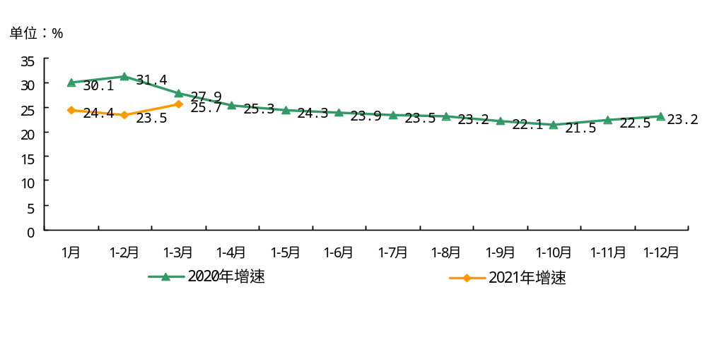
图1 2020-2021年全省电信业务总量增长情况

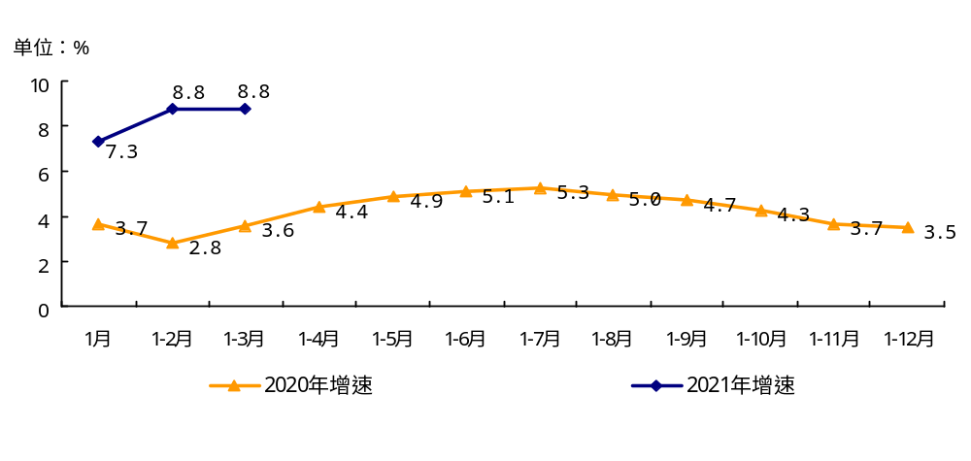
图2 2020-2021年全省电信业务收入增长情况

二、电信用户发展情况

（一）固定电话用户
固定电话用户总数相比去年底有所增加。截至2021年3月底，全省固定电话用户总数达到了642.6万户，比去年底增加5.6万户。

（二）移动电话用户
移动电话用户总数相比去年底持续减少。截至2021年3月底，全省移动电话用户总数达到4540.5万户，较去年底减少49.2万户。
4G移动电话用户数较去年底持续减少。截至2021年3月底，全省4G移动电话用户数累计达到3382.7万户,4G移动电话用户数占全省移动电话用户数的比例达到74.5%。
3G移动电话用户数较2月底有所增加，较去年底仍然减少。截至2021年3月底，全省3G移动电话用户数为60.2万户，较2月底增加1.3万户，较去年底减少8.5万户。
移动互联网用户数和手机上网用户数较去年底均持续增加。截至2021年3月底，我省移动互联网用户数累计达到3960.8万户，比去年底增加84.6万户。手机上网用户达到3955.5万户，比去年底增加84.9万户。
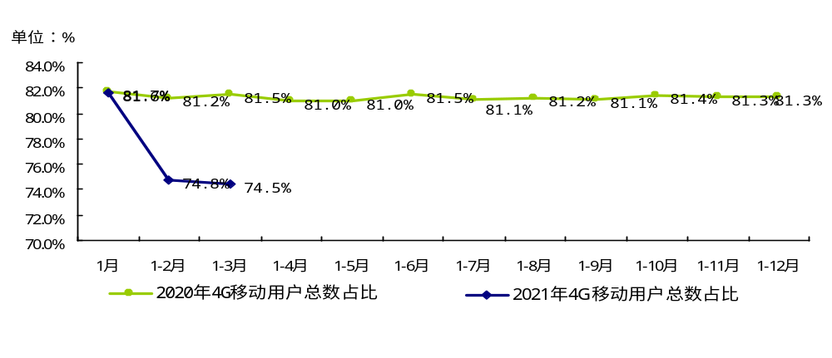
图3 2020-2021年全省4G移动电话用户总数占比情况

（三）固定互联网宽带接入用户
固定互联网宽带接入用户数较去年底有所增加。截至2021年3月底，全省固定互联网宽带接入用户数达到1389.8万户，比去年底净增20.8万户。
千兆以上固定互联网宽带接入用户数占比继续提升。截至2021年3月底，三家基础电信运营企业百兆以上固定互联网宽带接入用户数为1296.5万户，比去年底增长36.8万户，占全省固定互联网宽带接入用户数的比例为93.3%，较去年底增加1.3个百分点；千兆以上宽带用户数为25.7万户，比去年底增长18.4万户，千兆以上用户占比达到1.8%，比去年底增加1.3个百分点，较上月提高0.5个百分点。
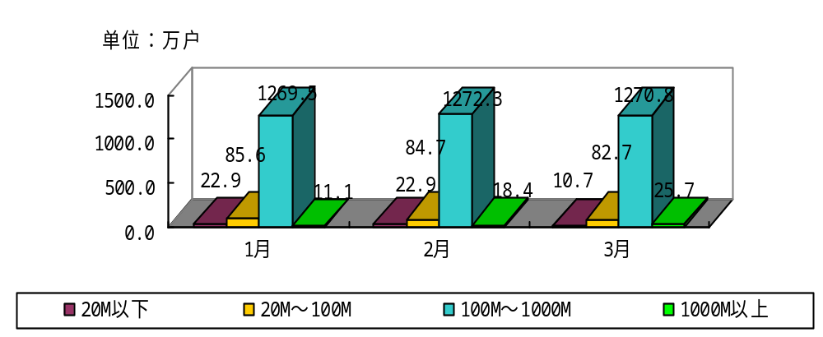 图4 2021年3月底固定互联网宽带接入速率用户发展情况
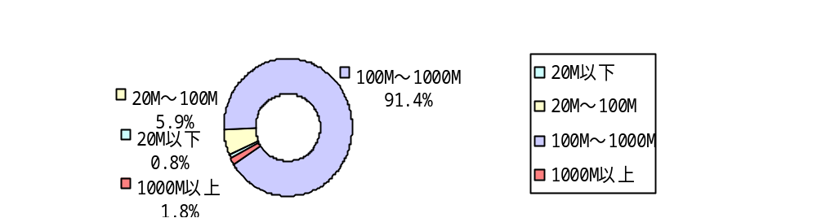 图5 2021年3月底固定互联网宽带接入速率用户发展占比

（四）物联网终端用户
物联网终端用户数快速增长。截至2021年3月底，我省物联网终端用户数达到3059.3万户，比去年底增加292.6万户。

三、业务使用情况

（一）语音业务
移动电话通话量同比稳定增长。2021年1-3月，全省固定电话主叫通话时长累计4.7亿分钟，同比下降12.4%；移动电话去话通话时长为149.3亿分钟，同比增长12.7%；移动电话来话通话时长为151.5亿分钟，同比增长12.4%。

（二）互联网业务
移动互联网用户接入流量和当月户均流量均保持同比持续增长。2021年1-3月，我省移动互联网用户接入流量累计达到14.4亿G,同比增长24.5%；当月户均流量为12.8G/户/月，同比增长21.9%。
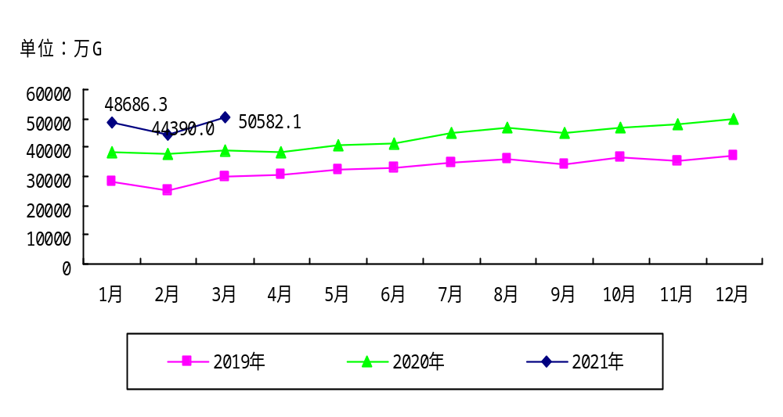 图6 我省移动互联网用户接入流量
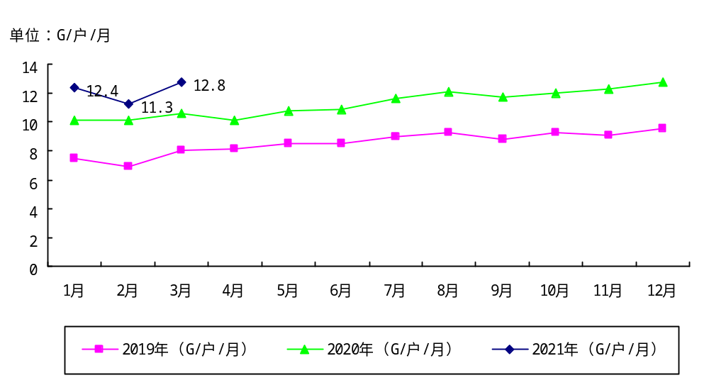 图7 我省移动互联网用户户均流量

（三）短信业务
移动短信业务量同比增速小幅提升。2021年1-3月，我省移动短信业务量完成150.8亿条，同比增长2.1%，增速较去年同期提高4.1个百分点，较上月提高0.5个百分点。

四、经济收益
电信业务收入同比增速保持平稳。2021年1-3月，我省三家基础运营商实现电信业务收入96.2亿元，同比增长8.8%，增速较去年同期提高5.2个百分点，增速跟上月持平。其中，固定通信业务收入29.9亿元，同比增长27.9%，增速较去年同期提高19.0个百分点，较上月减少6.1个百分点；移动通信业务收入66.3亿元，同比增长2.0%，增速较上月提高1.6个百分点。
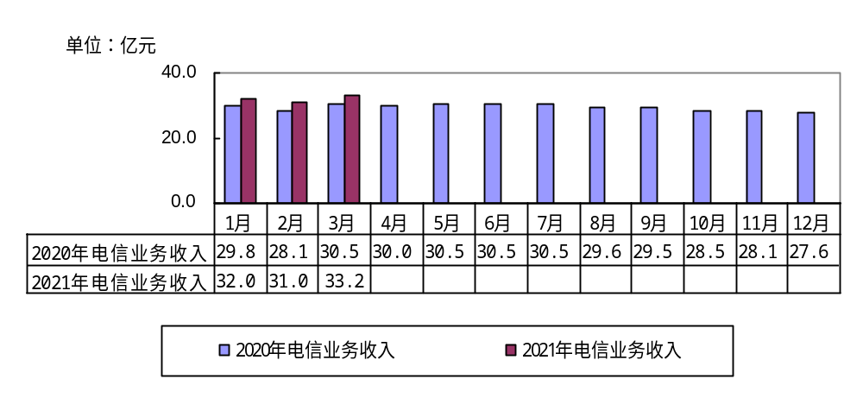 图8 2020年-2021年全省电信业务收入发展情况

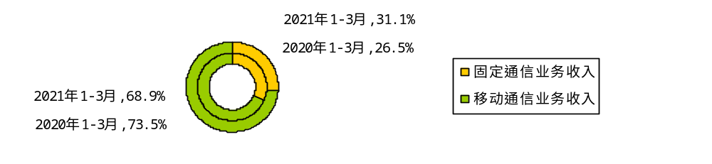图9 2021年1-3月电信业务收入结构占比情况

2021年3月，电话用户ARPU值为64.1元/户/月，同比增长10.4%；移动电话用户ARPU值为50.2元/户/月，同比增长7.0%。

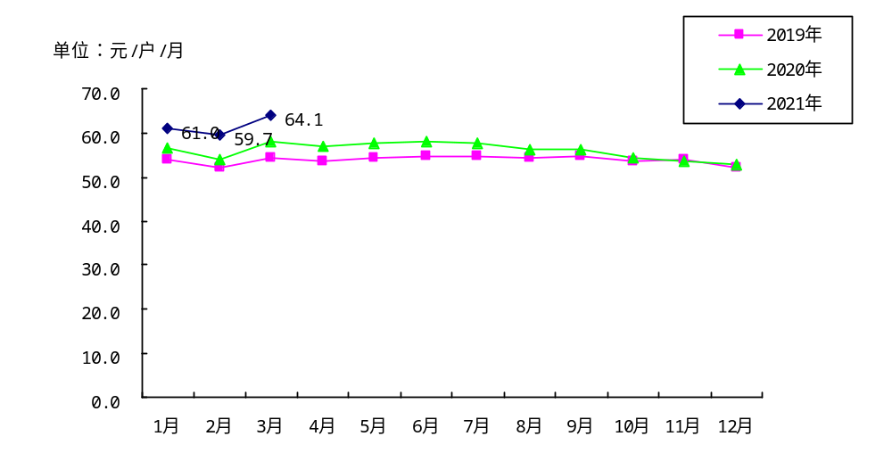图10 我省电话用户ARPU值

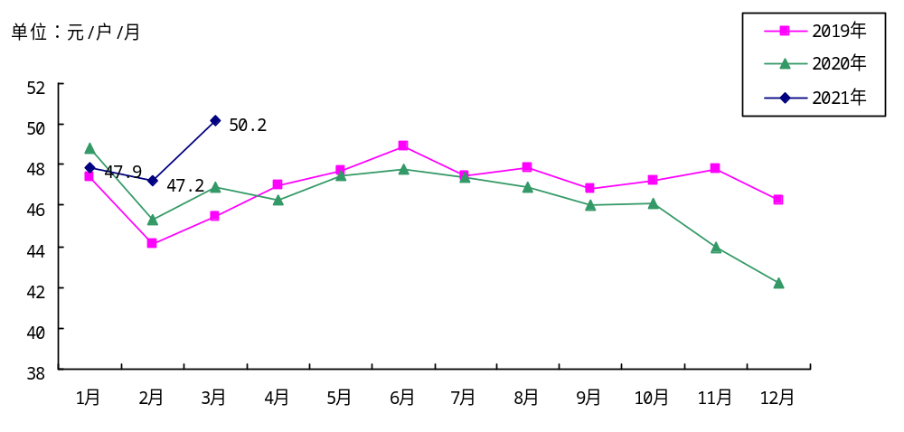图11 我省移动电话用户ARPU值

五、降费情况
我省三家基础电信企业持续贯彻落实“提速降费”政策，降费幅度比上月小幅扩大。截至2021年3月底，三家基础电信企业移动流量资费水平实际达到3.4元/G，同比下降18.9%，降幅比上月扩大0.4个百分点；手机流量资费水平实际达到3.6元/G，同比下降20.6%，降幅比上月扩大0.3个百分点。

六、通信能力发展情况
端口与基站数持续增长。截至2021年3月底，FTTH/0端口数达到2356.9万个，占全省固定互联网宽带接入端口数的88.9%，比去年底增加80.8万个；全省移动电话基站数达到29.5万个，比去年底增加0.2万个；其中，4G基站数达到19.5万个，比去年底净增0.2万个，同比增长8.0%。
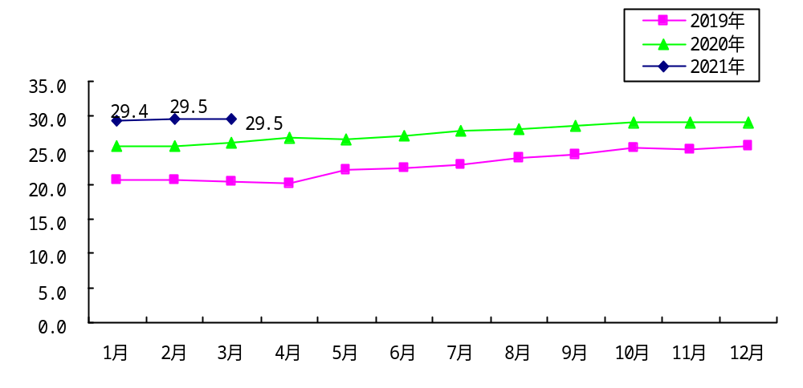 图12 我省移动电话基站发展情况
单位:万个

单位：万个
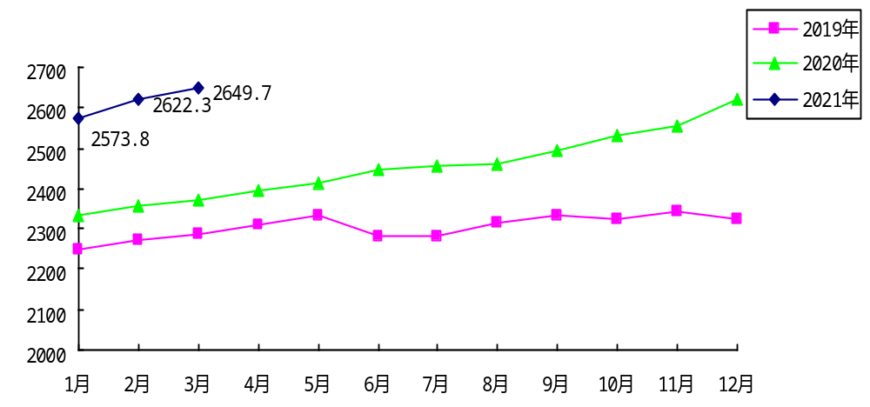 图13 我省固定互联网宽带接入端口发展情况

七、省内各市通信业务发展比较
全省电信业呈现稳定发展态势，但区域发展不均衡。电话用户普及率排名前三位的市分别是西安、榆林、延安，普及率分别为190.6部/百人、137.8部/百人、135.8部/百人;商洛市电话用户普及率最低，为82.5部/百人。全省固定电话普及率达到16.6部/百人，移动电话普及率达到117.1部/百人。（普及率情况见表1）
图14 2021年1-3月各地市电信业务收入情况

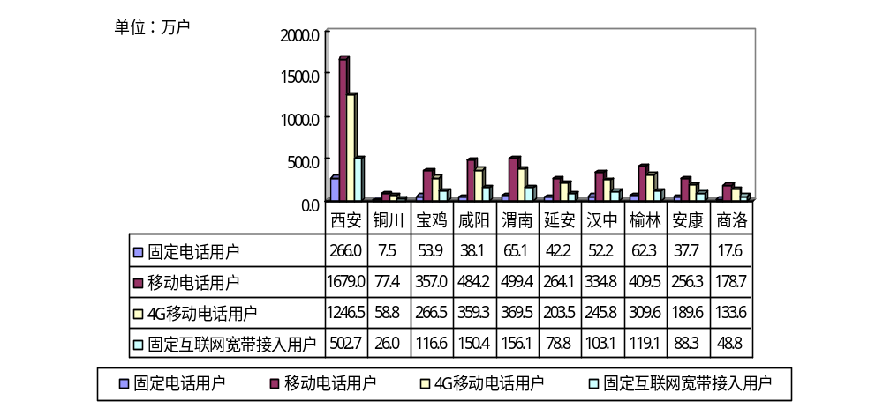图15 2021年3月底全省各设区市电信用户发展情况

表1 各设区市电话用户普及率
普及率  城市 | 移动电话用户普及率（部/百人） | 3G移动电话用户普及率（部/百人） | 4G移动电话用户普及率（部/百人） | 固定电话用户普及率（部/百人） | 电话用户  普及率（部/百人）
全省合计 | 117.1 | 1.6 | 87.3 | 16.6 | 133.7
西安 | 164.6 | 2.3 | 122.2 | 26.1 | 190.6
铜川 | 99.3 | 1.4 | 75.4 | 9.7 | 108.9
宝鸡 | 94.9 | 1.4 | 70.8 | 14.3 | 109.3
咸阳 | 111.2 | 1.7 | 82.5 | 8.7 | 119.9
渭南 | 94.6 | 1.1 | 70.0 | 12.3 | 107.0
延安 | 117.1 | 1.2 | 90.2 | 18.7 | 135.8
汉中 | 97.4 | 1.2 | 71.5 | 15.2 | 112.6
榆林 | 119.6 | 1.3 | 90.4 | 18.2 | 137.8
安康 | 95.8 | 1.1 | 70.9 | 14.1 | 109.9
商洛 | 75.1 | 1.2 | 56.2 | 7.4 | 82.5
（注：普及率计算所采用的人口数按照2020年《陕西统计年鉴》中的相关人口数计算）

八、广电网络数据
2021年1-3月，广电网络电信业务总量保持稳定发展，累计完成1.6亿元，同比增加47.3%。本月完成电信业务总量5342万元，其中，地市电信业务总量本月完成量排名前三位的市分别为：西安，宝鸡，咸阳。
截至3月底，固定互联网宽带接入用户数达到122.1万户，20M以上用户占比为69.9%，较去年底增加了2.5个百分点。按用户类型划分：家庭宽带接入用户121.7万户，政企宽带接入用户0.4万户； 按签约速率划分，其中：速率在20M以下的宽带用户数为36.7万户，速率在20M和100M之间的宽带用户数为72.5万户，速率在100M和1000M之间的宽带用户数为13.0万户。
截至3月底，FTTH/O用户数累计达到50.8万户，比去年底增加了3.6万户。
固定互联网宽带接入流量本月完成500G，与上年同期持平。

